U1.84 Scheda creata il 15 dicembre 2023; Ultimo aggiornamento: 12 novembre 2025
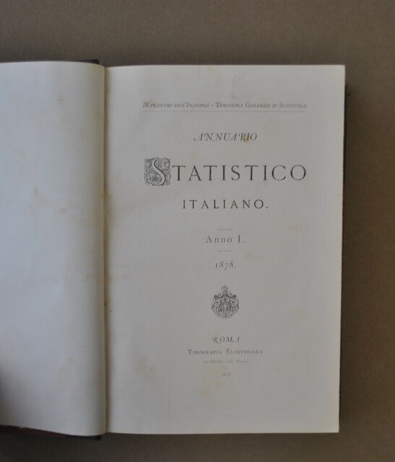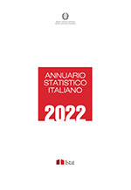
Descrizione storico-bibliografica
*Annuario statistico italiano / Ministero dell'interno, Direzione generale di statistica. - Anno 1 (1878)-1905/1907; 2. serie, vol. 1 (1911)-vol. 9 (1922/1925); 3. serie, vol. 1 (1927)-vol. 7 (1932); 4. serie, vol. 1 (1934)-vol. 10 (1943); 5. serie, vol. 1 (1944/1948)-vol. 6 (1954); 1955- . - Roma : Tip. Elzeviriana, 1878- . - volumi ; 24 cm. ((Irregolare; annuale dal 1951. - L'ente responsabile varia: Sistema statistico nazionale, Istituto nazionale di statistica. - Dal 1998 corredato della versione in CD-ROM. – ISSN 0066-4545. – Disponibile anche in Internet all’indirizzo: https://ebiblio.istat.it/SebinaOpac/resource/annuario-statistico-italiano/IST0010812?tabDoc=taboggd; https://www.istat.it/it/archivio/annuario+statistico+italiano. - RAV0040597
Ha come supplementi: *Coefficienti per la trasformazione dei valori della lira; *Italian statistical abstract [U1.99]; *Metodi e norme. Serie C [U1.143]; *Note e relazioni [U1.127]; *Statistica degli incidenti stradali [U1.110]; *Statistiche della zootecnia pesca e caccia [U1.100]
Autori: Istat; Italia : Direzione generale della statistica
Soggetto: Italia – Statistica – Periodici
Classe: D314.505
Copia digitale 1878-

*Coefficienti per la trasformazione dei valori della lira dal … / Istituto centrale di statistica. – 1871/1952-1861/1957. - Roma : Istituto poligrafico dello Stato, 1954-1858. – 3 volumi ; 30 cm. ((Biennale. - UTO1297212
Supplemento di: *Annuario statistico italiano / Ministero dell'interno, Direzione generale di statistica
Autore: Istat
Soggetto: Lira italiana - Coefficienti di valutazione – 1861-1957; Lira italiana – Valore – 1861-1957

Informazioni storico-bibliografiche
L’Annuario statistico italiano offre di anno in anno una sintesi conoscitiva preziosa e autorevole della statistica ufficiale e un ricco ritratto della nostra società e della sua evoluzione. I 24 capitoli ne approfondiscono i diversi aspetti attraverso dati, grafici e commenti che forniscono una lettura al contempo rigorosa e integrata delle fonti, per consentire di cogliere la complessità dei fatti che attraversano la vita sociale ed economica del Paese.
Nota. In data 22 dicembre 2022, alle ore 16,45, è stata pubblicata la versione dell’Annuario completa di indice analitico. https://www.istat.it/it/archivio/277962
L'Annuario statistico italiano, edito dall'Istituto nazionale di statistica, è una pubblicazione annuale che raccoglie dati statistici sul territorio italiano. La biblioteca digitale Istat rende disponibile copia dei volumi dell'intera serie

